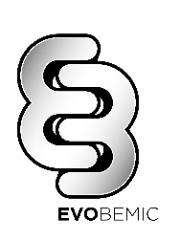

VERKSAMHETSPOLICY

EvoBemic AB skall vara ett av de ledande företagen i
branschen.

Kvalitativa och miljömässigt bästa lösningar
för kunden eftersträvas.

Detta sker genom:

I rätt ögonblick leverera produkter som motsvarar kundens krav
och förväntningar

Engagerade och välutbildade medarbetare med en positiv syn på utveckling

Ett bra och givande samarbete med leverantörerna

Arbeta aktivt med ständiga förbättringar av vårt verksamhetssystem.

Arbeta för hållbar resursanvändning, aktivt förebygga föroreningar samt att efterfölja lagar och andra bindande krav så att det utgör som lägst mininivå.

Gnosjö 2025-05-15

Christian Söderblom
VD

